1)Girişdə- Hesabınız yoxdur?

Xidmətə qoşulmaq üçün müraciət edin

Burada Email(istəyə bağlı) qeyd olunub ancaq Email yazmıyanda keçmir

2) Çıxış butonu işləmir

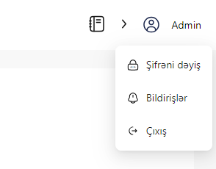

3)Ödənişi qəbul etmək mümkün deyil

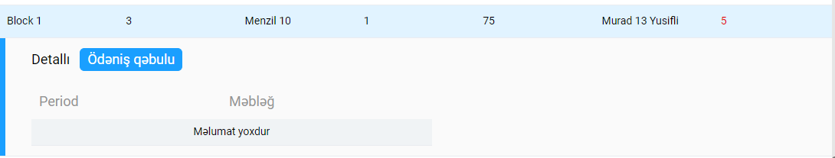

4) Mənzil statusunda dolu ilə boşun yerləri dəyişik düşünb

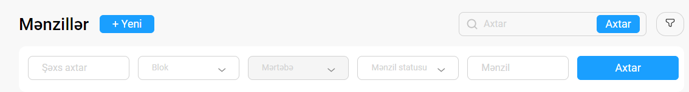

5) Ödəniş növü seçilsədə eyni çıxır hər ikisindədə

